Rio de Janeiro, 03 de março de 2021.
Prezada Editora Dra. Camila de Barros, enviamos para sua avaliação o manuscrito:
“MAMÍFEROS DE MÉDIO E GRANDE PORTE NO PARQUE ESTADUAL DAS VÁRZEAS DO RIO IVINHEMA, MATO GROSSO DO SUL, BRASIL”. Reginaldo Oliveira, Dione Sales, Antônio Carlos de Freitas & Izar Aximoff
O artigo apresenta lista de mamíferos de médio e grande porte, assim como a riqueza e a frequência relativa das espécies registradas no Parque Estadual das Várzeas do Rio Ivinhema – PEVRI, dentro do Bioma Mata Atlântica. A maioria dos estudos sobre mamíferos no estado do Mato Grosso do Sul, foram realizados em áreas pertencentes aos Biomas Cerrado e Pantanal. Considerando as ameaças contínuas que os remanescentes florestais do Bioma Mata Atlântica sofrem, mesmo aqueles no interior de áreas protegidas, é essencial realizar pesquisas sobre os mamíferos principalmente em locais pouco conhecidos. O estudo foi realizado entre julho de 2019 e junho de 2020, e para tal utilizamos observações diretas (192 horas) e armadilhas fotográficas (345 armadilha-noite). Foram registradas 30 espécies de mamíferos nativos e três espécies exóticas, sendo16 novas ocorrências para o PEVRI. No total, 33,3% das espécies registradas estão ameaçadas, e duas dessas (Leopardus braccatus e Herpailurus yagouaroundi) estão entre as espécies menos registradas no território sul mato-grossense. Além disso, a ocorrência de L. braccatus representa o primeiro registro para o bioma Mata Atlântica. Nosso estudo contribui para o importante conhecimento que pode ser utilizado em medidas de conservação dessas espécies no PEVRI, que desempenha um papel fundamental para a proteção dos mamíferos da Mata Atlântica presentes no Corredor de Biodiversidade do Rio Paraná.
Declaramos que este manuscrito é original e não está sendo avaliado simultaneamente por nenhum outro periódico. Todos os autores (abaixo-assinados) viram e aprovaram o manuscrito submetido, e concordam que o artigo será publicado somente mediante pagamento de valor indicado no site da revista Oecologia Australis.

Abaixo apresento uma lista de sugestões de revisores independentes. Coloco-me à disposição para esclarecimentos durante o processo editorial.
Nilton Cáceres – Universidade Federal de Santa Maria - niltoncaceres@gmail.com
Carlos Grelle – UFRJ/Lab.Vert. - grellece@biologia.ufrj.br
Leandro Travassos – ICMBio/REBIO Tinguá - travassosleandro@gmail.com
Cecilia Cronembergue – ICMBio/PARNASO - ceciliacronemberger@gmail.com
Cecilia Bueno – Universidade Veiga de almeida - cecilia.bueno2020@gmail.com

Atenciosamente,
Reginaldo Oliveira | 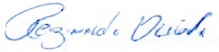
Dione Sales | 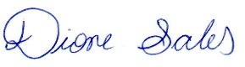
Antônio Carlos de Freitas | 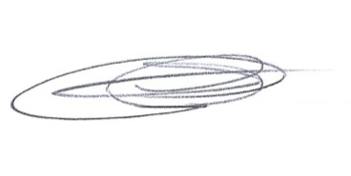
Izar Aximoff | 